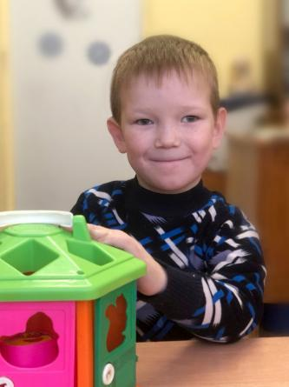 | Савелий  Пол: мужской  Год рождения: 2016 г.  Внешность: рост: 119 см.  Цвет глаз: серый  Цвет волос: русый  Группа здоровья – 3  Есть сестра 2017года рождения  Особенности характера:  Савелий - общительный, добрый мальчик. Любит играть  с машинками, собирать конструктор, читать. Принимает активное участие в спортивных мероприятиях. Легко идёт на контакт со взрослыми и детьми. Речь развита, однако испытывает некоторые трудности в обучении, может быть невнимательным, быстро утомляется. При выполнении домашних заданий необходима помощь  со стороны взрослых.
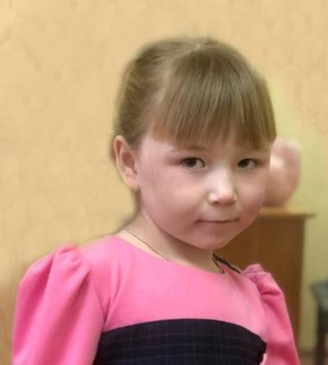 | Ева  Пол: женский  Год рождения: 2017 г.  Внешность: рост: 109 см.  Цвет глаз: карий  Цвет волос: русый  Группа здоровья – 2  Есть брат 2016 года рождения  Особенности характера:  Ева девочка общительная, добрая, спокойная и любознательная, неконфликтная, очень рассудительная. Активная помощница взрослым в уборке, любит играть с малышами. Физически развита. Легко вступает в контакт со взрослыми и сверстниками. Ко взрослым относится уважительно, адекватно реагирует на их замечания, старается выполнять поручения. Любит рисовать, собирать конструктор «Лего». Ева эмоциональна, у неё хорошо развита речь, хороший словарный запас. На занятиях активна, внимательна, любопытна.
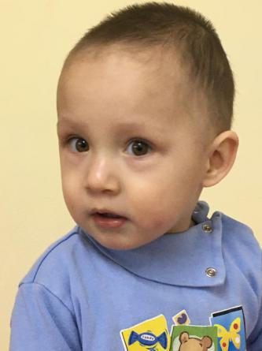 | Тимур  Пол: мужской  Год рождения: 2022 г.  Внешность: рост: 83 см.  Цвет глаз: карий  Цвет волос: темно-русый  Группа здоровья – 2  Особенности характера:  Тимур ласковый и добрый мальчик. Общительный, любит играть с машинками. Физически развит в соответствии  с возрастом, наблюдается задержка речевого развития.
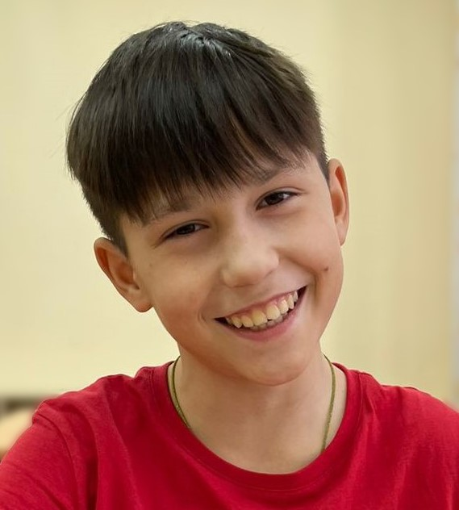 | Андрей  Пол: мужской  Год рождения: 2012 г.  Внешность: рост: 141 см.  Цвет глаз: карий  Цвет волос: темный  Группа здоровья – 2  Есть брат 2012 года рождения  Особенности характера:  Андрей активный, увлекается футболом, со сверстниками общителен, но может быть избирателен в общении. Любимый предмет- физкультура. Любит своего брата, играет с ним.
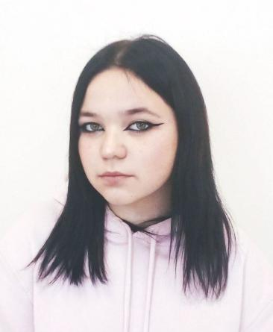 | Дарья  Пол: женский  Год рождения: 2009 г.  Внешность: рост: 152 см.  Цвет глаз:зеленый  Цвет волос: темные  Группа здоровья – 2  Особенности характера:  Даша спокойная, предпочитает находиться одна. Трудовые навыки сформированы, владеет санитарно - гигиеническими навыками. Следит за своим внешним видом. Отношения со сверстниками доброжелательные, со взрослыми тактична и вежлива. Дарья обучается в восьмом классе. Учебная мотивация среднего уровня. Требуется контроль  за выполнением домашних заданий.
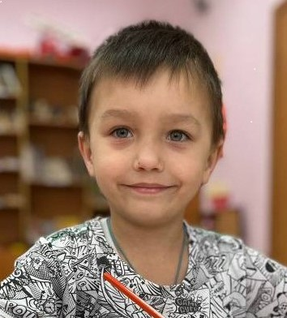 | Захар  Пол: мужской  Год рождения: 2019 г.  Внешность: рост: 104 см.  Цвет глаз: карий  Цвет волос: темный  Группа здоровья – 2  Есть брат 2012 года рождения  Особенности характера:  Захар самостоятельный, подвижный, активный мальчик. На контакт с малознакомыми детьми идет с осторожностью, присматривается. Любит играть в настольные игры. Часто повторяет действия за другими людьми.
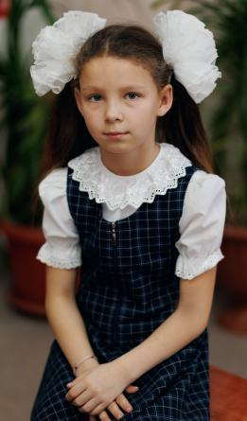 | Диляра  Пол: женский  Год рождения: 2015 г.  Внешность: рост: 126 см.  Цвет глаз:карий  Цвет волос: темные  Группа здоровья – 2  Есть брат 2013 года рождения  Особенности характера:  Девочка исполнительная, общительная и доброжелательная. Отношения со всеми ровные, дружит с девочками из своей же группы. Любит читать, с удовольствием читает познавательную литературу, словарный запас богатый. Диляра принимает активное участие в жизни центра. Мечтает стать танцовщицей.
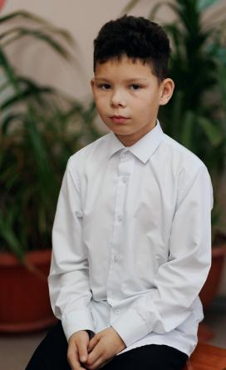 | Данил  Пол: мужской  Год рождения: 2013 г.  Внешность: рост: 127 см.  Цвет глаз: карий  Цвет волос: темный  Группа здоровья – 3  Есть сестра 2015 года рождения  Особенности характера:  Учится в 3 классе. Необходима помощь в выполнении домашних заданий. Любит свою сестру, заботится о ней.  В свободное время любит посещать тренажерный зал, кружок «Кулинарии», где с другими воспитанниками готовит разные блюда. В кружке «Артстудия» и «Чудесная мастерская» Данил проявляет свои творческие способности. Ребенок мечтает о большой и дружной семье, хочет иметь свою комнату, где много игрушек.
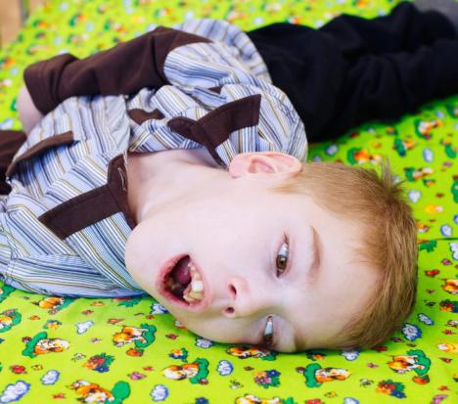 | Андрей  Пол: мужской  Год рождения: 2008 г.  Внешность: рост: 103 см.  Цвет глаз: карий  Цвет волос: русый  Группа здоровья – 5  Особенности характера:  Андрей спокойный мальчик, но иногда наблюдается смена настроения. Контакт избирательный, тактильный.  Ограничен в двигательной активности, самостоятельно  не передвигается. Санитарно-гигиенические и навыки личной гигиены не сформированы. В обслуживании себя нуждается  в развернутой помощи взрослого. Наблюдается несформированность языковых средств речи у ребенка  со сложной структурой дефекта, имеется нарушение развития познавательной деятельности. В силу своего заболевания, Андрею требуется постоянная сопровождающая помощь, поэтапный контроль взрослого.
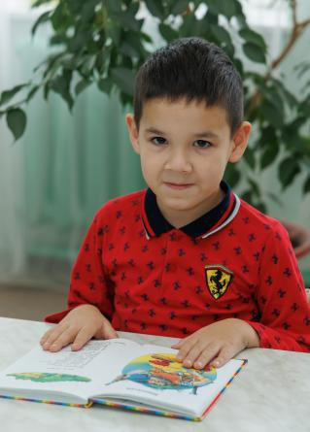 | Александр  Пол: мужской  Год рождения: 2017 г.  Внешность: рост: 111 см.  Цвет глаз: карий  Цвет волос: темный  Группа здоровья – 2  Особенности характера:  Мальчик активный, веселый,легко идет на контакт со взрослыми и детьми. На занятиях проявляет активность,  с помощью взрослого отвечает на вопросы, при ознакомлении с окружающим миром называет предметы ближайшего окружения. У ребенка наблюдается нарушение речи, речь  не всегда внятная, звукопроизношение нарушено, необходимы занятия с логопедом. Но мальчик старается проявлять интерес ко всем видам продуктивной деятельности. Любит рисовать, лепить, вырезать, клеить, в конце занятия радуется своим рисункам, поделкам. Мелкая моторика развита неплохо. Культурно- гигиеническими навыками  и навыками самообслуживания владеет в соответствии  с возрастом.
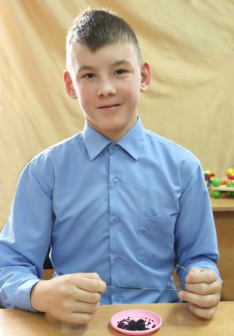 | Михаил  Пол: мужской  Год рождения: 2009 г.  Внешность: рост: 142 см.  Цвет глаз: карий  Цвет волос: темно-русый  Группа здоровья – 3  Есть брат 2014 года рождения  Особенности характера:  Мальчик спокойный, уравновешенный, избегает конфликтов. Любые поручения выполняет безоговорочно и ответственно. Активно участвует в школьных мероприятиях. Трудолюбив, владеет необходимыми трудовыми навыками, в работе аккуратен и точен. Очень обязательный, переживает  за результат выполняемого поручения. Пользуется авторитетом среди детей.
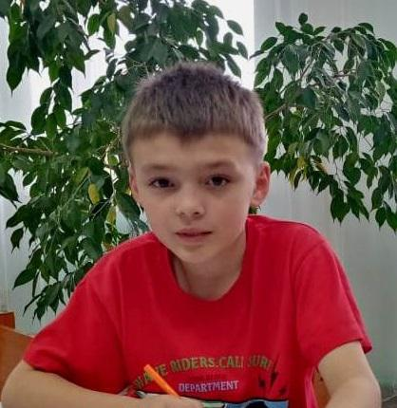 | Кирилл  Пол: мужской  Год рождения: 2014 г.  Внешность: рост: 130 см.  Цвет глаз: карий  Цвет волос: темно-русый  Группа здоровья – 2  Есть брат 2009 года рождения  Особенности характера:  Программный материал ребенок усваивает на среднем уровне, хорошая память, быстро запоминает стихи.  В свободное время Кирилл с удовольствием посещает тренажерный зал, секцию бокса, любит играть в футбол,  а также участвует в приготовлении различных блюд  на кружке «Кулинарии». Мальчик очень подвижный, активный, по характеру добрый, отзывчивый, легко вступает в контакт со взрослыми и сверстниками. Поручения взрослых выполняет с удовольствием.
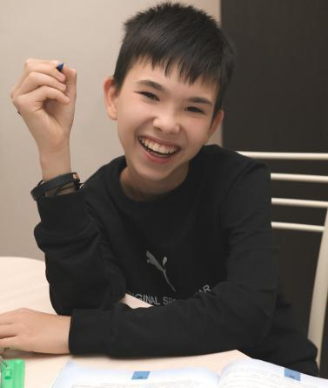 | Данила  Пол: мужской  Год рождения: 2010 г.  Внешность: рост: 148 см.  Цвет глаз: карий  Цвет волос: темно-русый  Группа здоровья –3  Особенности характера:  Данила ласковый и чуткий мальчик. Ребята, чувствуя его доброту и щедрость, тянутся к нему, он же никогда никого не отталкивает. Он очень трудолюбив, всегда доводит начатое дело до конца. Быстро осваивается в незнакомой обстановке. В людях старается видеть только хорошее. При общении с малознакомыми людьми может быть настороженным, но со сверстниками весел и беззаботен.
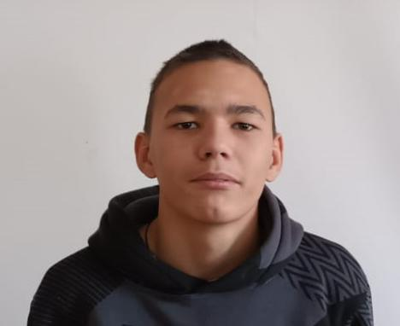 | Владимир  Пол: мужской  Год рождения: 2007 г.  Внешность: рост: 160 см.  Цвет глаз: зелёный  Цвет волос: русый  Группа здоровья – 3  Есть брат 2008 года рождения  Особенности характера:  Физически хорошо развит. Ответственный и трудолюбивый. Основные черты характера: спокойный, уравновешенный, избегает конфликтов. Любые поручения выполняет безоговорочно и ответственно. Активно участвует  в спортивных мероприятиях. Пользуется авторитетом среди ребят. На занятиях в техникуме занимается  с интересом, ведет себя спокойно, активен. При выполнении заданий иногда требуется помощь преподавателя. К мнению взрослых всегда прислушивается.
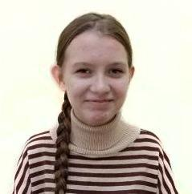 | Софья  Пол: женский  Год рождения: 2007 г.  Внешность: рост:164 см.  Цвет глаз: карий  Цвет волос: темно-русый  Группа здоровья – 1  Особенности характера:  Софья зарекомендовала себя с положительной стороны, не пропускает занятия, не нарушает дисциплину. Особый интерес проявляет к изучению математических  и естественно-научных дисциплин. Софья участвует  в культурно-массовых и спортивных мероприятиях, дисциплинированная, целеустремленная, доброжелательная, неконфликтная, открытая, артистичная, отзывчивая.
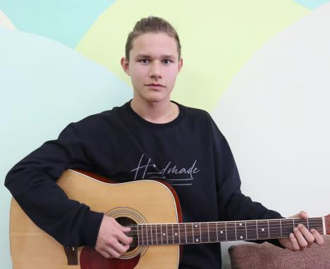 | Сергей  Пол: мужской  Год рождения: 2008 г.  Внешность: рост: 165 см.  Цвет глаз: карий  Цвет волос: русый  Группа здоровья – 3  Есть брат 2007 года рождения  Особенности характера:  Сергей очень ответственно относится к учебной деятельности, добросовестно выполняет домашнее задание, всегда и во всём стремится быть первым, настойчиво этого добивается. Красиво и аккуратно пишет в тетради. Сергей всё своё свободное время проводит с гитарой. Мальчик очень хорошо играет в шахматы, посещает все шахматные соревнования. У Сергея хорошо развито чувство товарищества, долга и порядочности. Мечтает получить водительские права и стать дальнобойщиком.
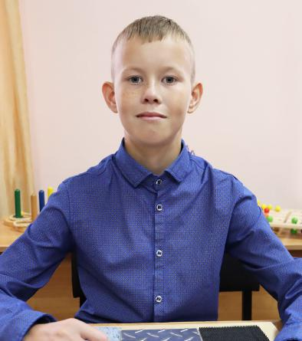 | Александр  Пол: мужской  Год рождения: 2010 г.  Внешность: рост: 150 см.  Цвет глаз: серый  Цвет волос: светло-русый  Группа здоровья – 3  Особенности характера:  Александр спокойный, приветливый мальчик. Очень любит домашних животных и ухаживать за ними. В свободное время смотрит телевизионные передачи. Много времени уделяет рисованию и компьютерным играм. Мечтает стать профессиональным кинологом.
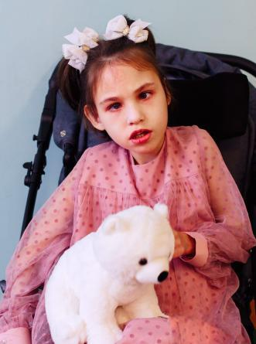 | Анастасия  Пол: женский  Год рождения: 2007 г.  Внешность: рост: 127 см.  Цвет глаз: зелёный  Цвет волос: темно-русый  Группа здоровья – 5  Особенности характера:  Настя старательная, доброжелательная девочка. У нее выраженное ограничение двигательной активности. Самостоятельно передвигается, держась за поручни. Санитарно-гигиенические и навыки личной гигиены  не сформированы. В обслуживании себя нуждается  в развернутой помощи взрослого. Контакт неречевой, жестовый, мимический. Языковые средства речи не сформированы. В связи с заболеванием, нуждается  в постоянном контроле со стороны взрослых.
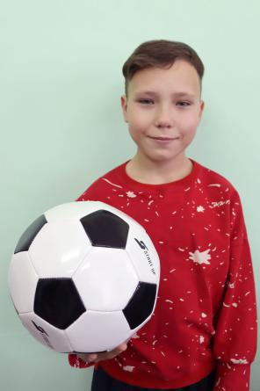 | Вячеслав  Пол: мужской  Год рождения: 2011 г.  Внешность: рост: 130 см.  Цвет глаз: серый  Цвет волос: светло-русый  Группа здоровья – 3  Особенности характера:  Вячеслав уверенный, открытый, активный мальчик. Принимает участие в общешкольных мероприятиях, особую активность проявляет в занятиях спортом. Инициативен, неплохой организатор, занимает лидерские позиции. Мечтает стать профессиональным футболистом.
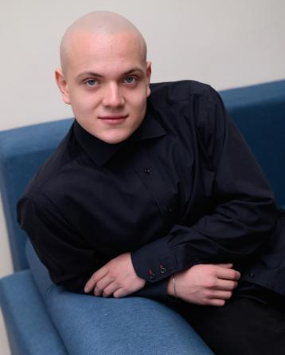 | Егор  Пол: мужской  Год рождения: 2007 г.  Внешность: рост: 165 см.  Цвет глаз: голубой  Цвет волос: русый  Группа здоровья – 3  Особенности характера:  Егор спокойный, наблюдательный, независимый юноша. Аккуратен, следит за своим внешним видом, успешно занимается физическим совершенствованием. В общении мягкий, ласковый, хорошо идет на контакт, конфликтовать- это не про него, он просто промолчит, улыбнется и уйдет.
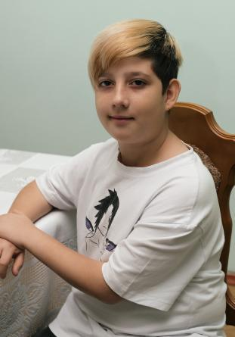 | Давид  Пол: мужской  Год рождения: 2011 г.  Внешность: рост: 140 см.  Цвет глаз: карий  Цвет волос: темно-русый  Группа здоровья –5  Особенности характера:  Давид – воспитанный, спокойный, доброжелательный мальчик. Аккуратный, опрятный, всегда следит за собой  и своими вещами. Любит кататься на велосипеде, самокате.  К взрослым относится с уважением, прислушивается  к замечаниям, адекватно на них реагирует. Очень привязан  к своей бабушке, находится в постоянной связи с ней.
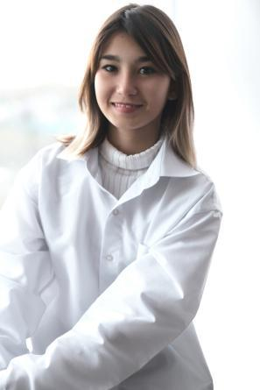 | Софья  Пол: женский  Год рождения: 2010 г.  Внешность: рост: 146 см.  Цвет глаз: карий  Цвет волос: темный  Группа здоровья – 2  Особенности характера:  Веселая, общительная, дружелюбная, любит участвовать  в проводимых мероприятиях. Обладает лидерскими качествами.  В этой хрупкой девочке заложены - доброта и забота, сила  и власть, мудрость и жизнерадостность. Соня всегда ищет понимания и поддержки со стороны взрослых, она наблюдает и прислушивается к их словам. Сонечка вызывает благоговение людей своей непосредственностью, сопереживанием и отзывчивостью, у нее много друзей. Она бывает твердая и решительная, её характер нельзя назвать "ангельским".
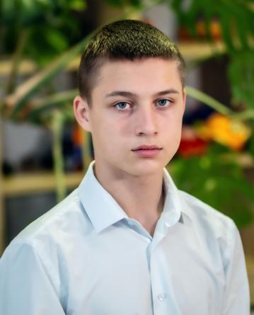 | Владимир  Пол: мужской  Год рождения: 2007 г.  Внешность: рост: 170 см.  Цвет глаз: голубой  Цвет волос: светло-русый  Группа здоровья –3  Особенности характера:  Владимир воспитанный, приветливый, открытый. Умеет убеждать людей, уважительно относится к взрослым. Следит за своим внешним видом. Подросток занимается  в тренажерном зале, также занимается борьбой и боксом.  У него много друзей, общителен, на просьбы одноклассников и учителей реагирует спокойно.
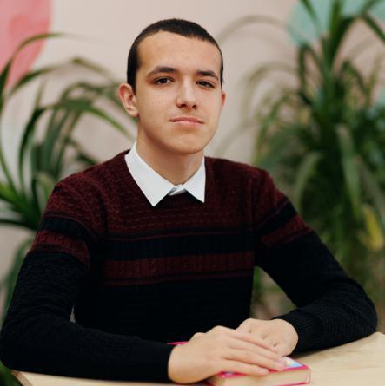 | Максим  Пол: мужской  Год рождения: 2007 г.  Внешность: рост: 156 см.  Цвет глаз: карий  Цвет волос: русый  Группа здоровья – 3  Особенности характера:  Трудолюбивый, добрый, честный, готов прийти на помощь, ответственный и коммуникабельный. Увлекается спортом. Мечтает стать строителем. Культурно-гигиенические качества развиты в соответствии с возрастом. Трудовые навыки сформированы. К общественно полезному труду относится добросовестно. Все поручения взрослых выполняет качественно и самостоятельно. Дисциплину центра не нарушает. С ребятами с центра поддерживает ровные, дружеские отношения Дружелюбный, оптимистичный юноша.
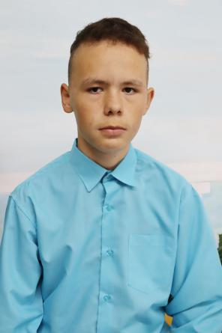 | Амир  Пол: мужской  Год рождения: 2008 г.  Внешность: рост: 156 см.  Цвет глаз: карий  Цвет волос: темно-русый  Группа здоровья – 5  Особенности характера:  Амир эмоционален, активен в различных видах деятельности, постоянно направлен на общение, легко входит в контакт, любопытен, открыт, полон внимания. Преобладающее настроение спокойное, адекватное, старается прийти  на помощь, не обижать других, приходит всегда на помощь. С одноклассниками поддерживает хорошие, добрые отношения. В свободное время любит смотреть фильмы, слушать музыку, играть в компьютерные, спортивные игры. Амир мечтает стать блогером.
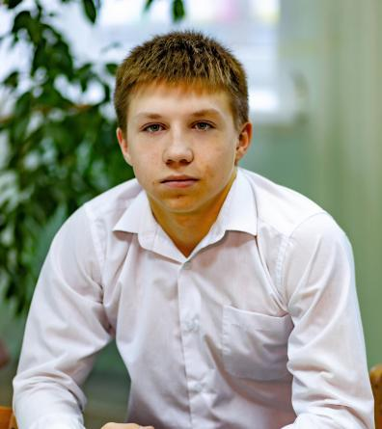 | Архип  Пол: мужской  Год рождения: 2008 г.  Внешность: рост: 161 см.  Цвет глаз: карий  Цвет волос: темно-русый  Группа здоровья –2  Особенности характера:  Архип обучается в девятом классе. Программный материал школы усваивает на «удовлетворительно», с домашними заданиями на подготовке справляется самостоятельно. Мальчик хорошо ориентируется в бытовой ситуации.  С удовольствием посещает тренажерный зал, любит играть в футбол.  При общении со взрослыми старается быть вежливым, поручения взрослых выполняет.
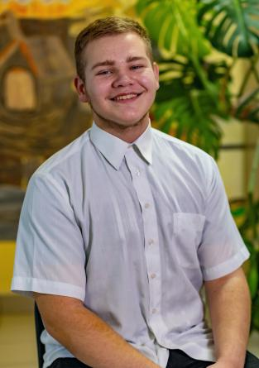 | Данила  Пол: мужской  Год рождения: 2009 г.  Внешность: рост: 176 см.  Цвет глаз:серый  Цвет волос: русый  Группа здоровья –3  Особенности характера:  Данила учится в 8 классе. Успел зарекомендовать себя добрым, отзывчивым, общительным, трудолюбивым. Его можно считать надежным помощником взрослых, готовым оказать помощь в любую минуту. Данил любит заниматься  в кружке «Кулинария», посещает тренажерный зал, любит спортивные игры. У Данилы в Центре и в школе много друзей. Он всегда доброжелателен в общении со своими сверстниками. Социально-бытовые навыки развиты  в достаточной степени. Образовательную программу усваивает, но требуется контроль со стороны взрослых.  Данил поддерживает тесную связь со старшей сестрой. Активно участвует в уборке территории, никогда  не отказывается от поручений. С взрослыми тактичен  и вежлив.
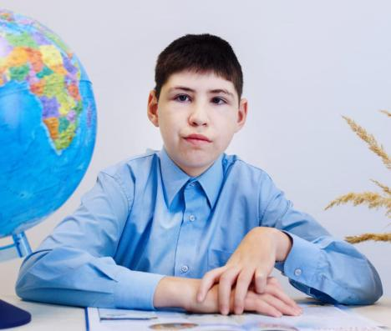 | Михаил  Пол: мужской  Год рождения: 2006 г.  Внешность: рост: 155 см.  Цвет глаз: серый  Цвет волос: темно-русый  Группа здоровья – 5  Особенности характера:  Миша старается следить за своим внешним видом. Со сверстниками отношения поддерживает, но иногда может быть избирателен в общении. С уважением относится  к взрослым. В поведении преобладает изменчивое настроение, выраженная недостаточность развития психики, недостаточность эмоционально-волевой сферы. Нужен постоянный контроль со стороны взрослого. Любит смотреть телевизор.

